КЫРГЫЗСКАЯ РЕСПУБЛИКА

Муниципальное Предприятие

«Бишкектеплосеть»

Отдел реализации проекта

«Бишкектеплосеть»

ПРОЕКТ

«Улучшение теплоснабжения»

Отчет о завершении проекта

Бишкек-2025

Оглавление

АББРЕВИАТУРЫ И СОКРАЩЕНИЯ 3
Введение 4
1. Краткая информация о ходе реализации 7
2. Экологическое и социальное управление 19
2.1 Краткое описание подпроекта 22
2.2 Механизм рассмотрения жалоб 24
Приложение 1: Система результатов 27
Приложение 2. Магистральная тепловая сеть «Восток» 29
Приложение 3. Мониторинг строительных работ 30
Приложение 4. Мониторинг установки ИТП 31
Приложение 5. Акт выполненных работы 32
Приложение 6: Фото посадки деревьев 33
Приложение 7: Электронный журнал жалоб/ обращений 34
Приложение 8. Полученный опыт 35

АББРЕВИАТУРЫ И СОКРАЩЕНИЯ

АРИС Агентство развития и инвестирования сообществ
CA Соглашение о сотрудничестве
DDE Детальная проектная смета
EA Экологическая оценк
EMM Меры по управлению окружающей средой
ESMP План экологического и социального менеджмента
ТЭО Технико-экономическое обоснование
GoKR Правительство Кыргызской Республики
МАР Международная ассоциация развития
КР Кыргызская Республика
МИО Мониторинг и оценка
ME Муниципальное предприятие
MIS Информационная система управления
НПО Неправительственная организация
OM Руководство по эксплуатации
ПДП План действий по переселению
SAACCS Государственное агентство по архитектуре, строительству и коммунальному хозяйству
TS Технический надзор
UDP Проект городского развития
ВБ Всемирный банк
КСП Комплексная социальная проверка
МРЖ Механизм рассмотрения жалоб
ОП Операционная политика
ОРП Отдел реализации проекта
ПСД Проектно-сметная документация
ПУОСС План управления окружающей и социальной средой
СЭН/СД Сексуальная эксплуатация и насилие /сексуальные домогательства

Введение

Целью развития проекта (ЦРП) ПУТС является повышение эффективности и качества отопления на отобранных для Проекта территориях.
Проект развития был включен в Стратегию партнерства между Кыргызской Республикой и Всемирным банком на 2013-2017 гг.
Проект включает в себя: (i) повышения эффективности и качества системы централизованного теплоснабжения в Бишкеке; (ii) апробирования эффективных и экологически чистых отопительных печей; и (iii) демонстрации преимуществ повышения энергоэффективности в общественных зданиях.
Общая стоимость проекта ПУТС на 17 сентября 2025 года, составляет 51,7 млн. долл. США., из них:
- Кредит IDA 61460 – в размере 22,4 млн. долл. США (указанная сумма была снята МП «Бишкектеплосеть»).
- Грант IDA D2400 – в размере 22,4 млн. долл. США. Из них:
- МП «Бишкектеплосеть» снял средства на сумму 7,7 млн. долл. США;
- Со стороны АРИС было снято 9,7 млн. долл. США; и
- Сумма в размере 4,9 млн. долл. США была отменена в части АРИС.
- Дополнительное финансирование кредит (IDA 73740, дата вступления в силу от 06 марта 2024 года) – в размере 6,9 млн. долл. США. Из них: МП «Бишкектеплосеть» по средствам подачи заявок сняло 2,5 млн. долл. США и на основание официальных писем 3,4 млн. долл. США были отменены по линии данного кредита.
Подготовка Проекта поддерживалась за счет гранта на подготовку проекта в размере 0,39 миллиона долларов США, предоставленного Правительству Кыргызской Республики Целевым фондом ECAPDEV, а также за счет администрируемых Банком средств Целевого фонда, предоставляемого в рамках ESMAP и CAEWDP. Основными бенефициарами проекта стали:
Компонент 1 (МП «Бишкектеплосеть») - основными бенефициарами повышения эффективности поставок и качества системы теплоснабжения в Бишкеке являются бытовые, общественные и коммерческие абоненты, обслуживаемые БТС. Кроме того, МП БТС и мэрия города Бишкек извлекут для себя выгоду из повышения операционных показателей и соответствующих мероприятий по наращиванию потенциала, поддерживаемых в рамках Проекта;
Компоненты проекта:
КОМПОНЕНТ 1: Повышение эффективности и качества системы централизованного теплоснабжения в Бишкеке (расчетный размер финансирования МАР – 31 млн. долл. США).
В рамках данного компонента финансировались мероприятия по наращиванию потенциала, направленные на повышение эффективности и качества системы централизованного теплоснабжения в Бишкеке. Компонент будет реализован БТС и состоит из следующих двух подкомпонентов.
Подкомпонент 1.1: Приоритетная инвестиционная программа по реконструкции ЦТС. В данном подкомпоненте было реализованы приоритетные инвестиционные программы для системы ЦТС, управляемой БТС, включая связанные товары, работы и консалтинговые услуги. Инвестиционные пакеты были отобраны на основе комплексной технико-экономической оценки системы, с использованием следующих критериев для определения приоритетов: (i) влияние на снижение потерь тепловой энергии и горячей воды, измеряемое экономической нормой прибыли; (ii) влияние на надежность и качество поставок, оцениваемое на основе технического состояния сети ЦТС (например, по возрасту и состоянию активов, статистике поломок и количеству подключенных абонентов). Соответственно, два пакета приоритетных инвестиций, подпадающие под подкомпонент 1,1, включали в себя следующее:
• Пакет 1: Модернизация индивидуальных тепловых пунктов (ИТП) на уровне здания. Этот пакет реализован для: (i) установки новых ИТП в 221 жилом многоквартирном доме; (ii) ремонт и модернизация существующих ИТП в 1825 многоквартирных домах; (iii) установлено 2 210 приборов учета тепловой энергии и горячей воды на уровне здания с функциями дистанционного считывания показателей («умные счетчики»); и (iv) установка информационной системы профилактического обслуживания для тепловых пунктов.
• Пакет 2: Замена и реконструкция магистрального трубопровода «Восток». Этот пакет был реализован на замену, перенаправление и реконструкцию 1,9 км (длина траншеи) наиболее ветхих участков одного из пяти магистральных трубопроводов (магистральный трубопровод «Восток») с подземными и надземными трубами с заводской изоляцией.
Проектно-техническая и тендерная документация для отобранных инвестиционных пакетов была составлена, предусмотренных Целевым фондом развития регионального потенциала ЕЦА (ECAPDEV) и завершена в конце 2018 года. После этого, БТС приступил к осуществлению закупок соответствующих товаров и строительных работ в соответствии с согласованным проектом Плана закупок.
Подкомпонент 1.2: Укрепление операционного потенциала и поддержка реализации проекта. Этот Подкомпонент финансировал деятельность, направленную на укрепление технического и операционного потенциала БТС, наряду с обеспечением эффективной реализации Проекта. Конкретные мероприятия которые финансировались из средств гранта на подготовку ECAPDEV и средств МАР, включали следующее: (i) поддержка модернизации биллинговой системы БТС, чтобы содействовать переходу к выставлению счетов на основе потребления и обеспечению надлежащего учета доходов; (ii) проведение информационно-разъяснительных кампаний для домашних хозяйств с целью прозрачного повышения уровня поддержки клиентов и улучшения понимания планируемых инвестиций; (iii) Оказание услуг по оценке конкурсных предложений участников торгов; и (iv) обеспечение поддержки реализации проекта, включая укрепление потенциала отдела реализации проекта (ОРП), с помощью квалифицированных консультантов по фидуциарным вопросам и защитным мерам, проведения мероприятий по мониторингу и оценке проектов (например, опросов с целью выяснения степени удовлетворенности клиентов), поддержки аудита проекта и субъектов квалифицированными компаниями, приемлемыми для Всемирного банка, а также покрытия дополнительных операционных расходов по Проекту.

1. Краткая информация о ходе реализации

Финансовое соглашение между Международной ассоциацией развития (МАР) и Правительством Кыргызской Республики (ГКР) в лице Министерства финансов Кыргызской Республики (МФ) было подписано 26 января 2018 г.
Соглашение о Проекте (Проект улучшения теплоснабжения) между Международной Ассоциацией Развития и открытым акционерным обществом «Бишкектеплосеть» 23 января 2018 г.
Субсидиарное (кредитное) соглашение за № 19-04-01/16 от 17 апреля 2019 г. Между ОАО «Бишкектеплосеть» и Министерством Финансов КР.
Проект Улучшения теплоснабжения вступил в силу в силу 25 апреля 2019 года.
Компонент 1.1 в рамках данного компонента были завершены следующие мероприятия:
- Осуществлена поставка новых индивидуальных тепловых пунктов (ИТП) в количестве 221 единицы и запасных частей и комплектующих для капитального ремонта существующих ИТП на 1825 единиц для г. Бишкек.
- Была проведена установка 221 новых ИТП и модернизация 1825 единиц ИТП.
- В начале проекта целью установки являлись 1931 ед. (Документ об оценке проекта) ИТП. Но согласно первоначальному отчету консультанта по подготовке тендерной документации для «Модернизации индивидуальных тепловых пунктов и оказания содействия в реализации проекта» рекомендуемое количество было изменено на 2,046 единиц согласно технической спецификации целевых адресов установки. (в приложении отчет от консультанта компании Ramboll на английском и русском языках).
- Были проведены мероприятия по Проектированию, поставке и установке счетчиков тепла и теплоносителя с дистанционным съемом и обработкой информации для 2210 многоквартирных и общественных зданий. Из них фактически произведена установка узлов учета по 2197 адресов или 4344 счетчиков. 2210 зданий, а цель 4020 счетчиком было условно принято, что в одном адресе будет 1 счетчик на отопление, 1 на горячую воду. Мы в ходе реализации проекта вели счет адреса и количества. Итого получилось фактически установили в 2197 адресов или 4344 счетчиков или приборов учета тепловой энергии.
В ходе подведения итогов по установке узлов учета выяснилось что 2 дома были снесены, и жители 11 домов категорически отказались устанавливать новые приборы учета тепла в замен своим старым. И во избежание конфликтов с жителями, на техническом совете предприятия было принято решение не устанавливать приборы учета. Данные приборы учета были приняты на баланс предприятия как запасные части.
- Проведена реконструкция магистральной сети "Восток" на участке от СК-В-3а до Н.С. №4 (I, III и IV пусковые комплексы), с увеличением пропускной способности тепловой энергий в южные части города Бишкек.
- Проведена модернизация билинговой системы за счет проведения ремонта серверного помещения и обновлений серверной и компьютерной техники.
- Для оперативного обслуживания магистральных и внутридомовых сетей были осуществлены поставки специального оборудования и техники.
Компонент 1.2
- Была разработана программа биллинговой системы
- Были проведен обзор удовлетворённости клиентов МП «Бишкектеплосеть»
- Аудит предпрпиятия МП «Бишкек теплосеть»
КОМПОНЕНТ 1: Повышение эффективности и качества системы централизованного теплоснабжения в Бишкеке
Компонент 1.1:
Поставка новых индивидуальных тепловых пунктов (ИТП) и запасных частей и комплектующих для капитального ремонта существующих ИТП.
Данная закупка проводилась одним лотом
Подпроект | Лот № | Дата начала действия контракта | Дата завершения контракта | Подрядчик | Стоимость контракта (Евро CIP/Евро DDP) | Общая оплаченная сумма стоимости контракта (сом/доллар) | Объем выполненной работы в соответствии с произведенной оплатой
Поставка новых индивидуальных тепловых пунктов (ИТП) и запасных частей и комплектующих для капитального ремонта существующих ИТП | 1 | 05.10.2021 | 31.03.2023 | AMARC DHS Srl и AMARC DHP Srl, (Италия) | 6,3 млн. евро | 6,3 млн. евро | 100

Вызовы и проблемы при реализации контракта
- Возникшие сложности при открытии аккредитива со стороны банковского сектора Кыргызской Республики и Европейского Союза. Затягивание процедур открытия аккредитива негативно отразилось на сроках исполнения контрактов.
- Возникшие сложности в связи с военным конфликтом между Россией и Украиной, которое повлияло на отправку грузов и поставку товаров.
- Изменение юридического статуса исполнительного агентства в связи с присоединением ОАО «Бишкектеплосеть» к ОАО «Электрические станции».
Процесс реорганизации энергосистемы, привела к замедлению процессов по реализации намеченных работ, так как за время проекта было две реорганизации.
Первое это переход в состав ОАО «Электрические станции», что повлияло на скорость принятия решений по тем или иным вопросам. (необходимо было все решение согласовывать со всем руководством).
И второе Согласно Указу Президента КР от 3 апреля 2024 года УП № 89 Кабинету Министров КР поручено реорганизовать Министерство энергетики КР путем разделения и образования государственных предприятий. Принято решение передать объекты теплоснабжения филиалов ОАО "Электрические станции": Теплоэлектроцентрали городов Бишкек и Ош, "Бишкектеплосеть" мэриям городов Бишкек и Ош путем создания на их базе муниципальных теплоснабжающих предприятий для последующей передачи образованных государственных предприятий по месту их функционирования в муниципальную собственность органов местного самоуправления, что в свою очередь привело к вынужденной временной остановке проекта.
Трудности были и у подрядных организаций так как им пришлось переподписывать банковские гарантии и данные компании при выставлении счетов.

Установка 221 новых ИТП и модернизация 1825 единиц ИТП
Согласно документам проекта, это мероприятие планировалось осуществить силами «Бишкектеплосети», однако учитывая ограниченное время реализации проекта по согласованию со Всемирным банком был осуществлен наем подрядчика на часть модернизации ИТП. МП «Бишкектеплосеть» установил за счет средств 1466 ИТП. 580 ИТП было модернизировано силами подрядчика.
Закупка была осуществлена 2 лотами
Подпроект | Лот № | Дата начала действия контракта | Дата завершения контракта | Подрядчик | Стоимость контракта (Сом) | Общая оплаченная сумма стоимости контракта (Сом) | Объем выполненной работы в соответствии с произведенной оплатой
модернизации 300 индивидуальных тепловых пунктов (ИТП) в южной части г. Бишкек | 1 | 29.04.2024 | 15.11.2024 | ОсОО «CIC» | 13 617 124,44 | 12 563 132,67 | 100
модернизации 300 индивидуальных тепловых пунктов (ИТП) в юго-западной части г. Бишкек | 2 | 29.04.2024 | 15.11.2024 | ОсОО «CIC» | 13 617 124,44 | 13 308 494,79 | 100

Вызовы и проблемы при реализации контракта
- Отсутствие квалифицированных подрядчиков по установки и модернизации ИТП. Объявления по данному под проекту осуществлялось три раза.
- Длительное согласование доступа к объекту вследствие недопонимания собственников многоквартирных зданий

Проектирование, поставка и установка счетчиков тепла и теплоносителя с дистанционным съемом и обработкой информации для 2210 многоквартирных и общественных зданий
Закупка была осуществлена одним лотом
Подпроект | Лот № | Дата начала действия контракта | Дата завершения контракта | Подрядчик | Стоимость контракта | Общая оплаченная сумма стоимости контракта (евро) | Объем выполненной работы в соответствии с произведенной оплатой
Проектирование, поставка и установка счетчиков тепла и теплоносителя с дистанционным съемом и обработкой информации | 1 | 05.10.2021 | 30.09.2025 | AMARC DHS Srl, (Италия) | 5,7 млн. евро | 5,6 млн. евро | 100

Вызовы и проблемы при реализации контракта
- Возникшие сложности при открытии аккредитива со стороны банковского сектора Кыргызской Республики и Европейского Союза. Затягивание процедур открытия аккредитива негативно отразилось на сроках исполнения контрактов.
- Возникшие сложности в связи с военным конфликтом между Россией и Украиной, которое повлияло на отправку грузов и поставку товаров.
- Изменение юридического статуса исполнительного агентства в связи с присоединением ОАО «Бишкектеплосеть» к ОАО «Электрические станции»
- Проведение длительной модернизации ИТП (индивидуальных тепловых пунктов).
Было несколько факторов влияющий на срок модернизации ИТП такие как:
- затежное проведение конкурса из за СОVID-19;
- военный конфликт между Украиной и РФ, что повлекло за собой цепь логистических проблем, которая решилась после изменения всего маршрута поставки ИТП что заняло более полугода.
Оказание консультационных услуг по оценке тендерной документации для модернизации индивидуальных тепловых пунктов и по поставке и установке узлов учета тепла

Закупка осуществлялось методом из одного источника
Подпроект | Лот № | Дата начала действия контракта | Дата завершения контракта | Подрядчик | Стоимость контракта  (доллар США) | Общая оплаченная сумма стоимости контракта (доллар США) | Объем выполненной работы в соответствии с произведенной оплатой
консультационных услуг по оценке тендерной документации для модернизации индивидуальных тепловых пунктов и по поставке и установке узлов учета тепла | 1 | 02.06.2020 | 30.03.2021 | ELOMATIC OY (Финляндия) | 66 666,67 USD | 66 666,67 USD | 100

Реконструкция магистральной сети "Восток" на участке от СК-В-3а до Н.С. №4 (I, III и IV пусковые комплексы)
Закупка осуществлялось тремя (3) лотами
Подпроект | Лот № | Дата начала действия контракта | Дата завершения контракта | Подрядчик | Стоимость контракта (Сом) | Общая оплаченная сумма стоимости контракта (Сом) | Объем выполненной работы в соответствии с произведенной оплатой
Реконструкция магистральной сети "Восток" на участке от СК-В-3а до Н.С. №4 (I, III и IV пусковые комплексы) | 1 | 6.03.2023 | 01.10.2023 | China Road and Bridge Corporation, Shandong Junhui Constraction Group Co. и ОсОО «Технотоп» | 203 633 091,11 | 196 493 084,05 | 100
 | 2 | 6.03.2023 | 01.10.2023 |  | 553 424 940,99 | 513 396 589,74 | 100
 | 3 | 6.03.2023 | 01.10.2024 |  | 550 607 251,45 | 469 536 022,54 | 100
В соответствии с графиком были завершены работы по прокладке магистральной сети общей протяженностью 1,9 км, диаметром 900 мм в три трубопровода предизолированных. Установка сильфонных компенсаторов, установка системы обнаружение влаги
В соответствии с разработанными техническими условиями, под ежедневным контролем инженеров по техническому надзору совместного предприятия Урбан Технолоджи Альянс (Великобритания/Украина) (лидер), Интер Инжиниринг Групп (Кыргызстан) и Декон Интернешнл ГмбН (Германия), а также представителей МП «Бишекектеплосети», все строительно-монтажные работы были завершены в полном объеме.
Оказание консультационных услуг по пересмотру сметной документации и оценки тендерных предложений для магистральной тепловой сети «Восток»
Закупка осуществлялось методом из одного источника
Подпроект | Лот № | Дата начала действия контракта | Дата завершения контракта | Подрядчик | Стоимость контракта  (доллар США) | Общая оплаченная сумма стоимости контракта (доллар США) | Объем выполненной работы в соответствии с произведенной оплатой
консультационные услуги по пересмотру сметной документаци и оценки тендерных для магистральной тепловой сети «Восток» | 1 | 23.03.2022 | 31.12.2022 | SEURECA (Франция) | 45 666,67 USD | 45 666,67 USD | 100

Оказание консультационного услуг по авторскому надзору за строительством магистрального трубопровода «Восток» пусковые комплексы I, III, IV.
Закупка осуществлялось методом из одного источника
Подпроект | Лот № | Дата начала действия контракта | Дата завершения контракта | Подрядчик | Стоимость контракта  (доллар США) | Общая оплаченная сумма стоимости контракта (доллар США) | Объем выполненной работы в соответствии с произведенной оплатой
консультационные услуги по авторскому надзору за строительством магистрального трубопровода «Восток» | 1 | 10.04.2023 | 31.12.2024 | SEURECA (Франция) | 36 111,11 USD | 36 111,11 USD | 100

Оказание консультационных услуг на технический надзор за строительством магистрального трубопровода «Восток» пусковые комплексы I, III, IV.
Закупка осуществлялось методом отбора по квалификации (CQS)
Подпроект | Лот № | Дата начала действия контракта | Дата завершения контракта | Подрядчик | Стоимость контракта  (доллар США) | Общая оплаченная сумма стоимости контракта (доллар США) | Объем выполненной работы в соответствии с произведенной оплатой
консультационные услуги на технический надзор за строительством магистрального трубопровода «Восток» | 1 | 01.04.2023 | 31.12.2024 | Ассоциация Урбан Технолоджи Альянс (Англия/Украина) Интер Инжиниринг Груп (Кыргызстан) и Декон Интернешнл ГмбН (Германия) | 260 995,55 USD | 260 995,55 USD | 100

Поставка специального оборудования
Закупка осуществлялось одиннадцатью (11) лотами
Подпроект | Лот № | Дата начала действия контракта | Дата завершения контракта | Подрядчик | Стоимость контракта (Сом) | Общая оплаченная сумма стоимости Контракта  (Сом) | Объем выполненной работы в соответствии с произведенной оплатой
Закупка специального оборудования | 1 | 22.04.2025 | 21.04.2025 | ОсОО «Сота Групп» | 675 840,00 | 675 840,00 | 100
Закупка специального оборудования | 2 | 22.04.2025 | 21.04.2025 | ОсОО «Сота Групп» | 915 200,00 | 915 200,00 | 100
Закупка специального оборудования | 3 | 25.04.2025 | 24.04.2025 | ОсОО «Из рук в руки» | 320 060,00 | 320 060,00 | 100
Закупка специального оборудования | 4 | 25.04.2025 | 24.04.2025 | ОсОО «Из рук в руки» | 138 060,00 | 138 060,00 | 100
Закупка специального оборудования | 5 | 22.04.2025 | 21.04.2025 | ОсОО «Сота Групп» | 124 608,00 | 124 608,00 | 100
Закупка специального оборудования | 6 | 22.04.2025 | 21.04.2025 | ОсОО «Сота Групп» | 166 144,00 | 166 144,00 | 100
Закупка специального оборудования | 7 | 18.04.2025 | 17.06.2025 | ОсОО «Русад» | 608 100,00 | 608 100,00 | 100
Закупка специального оборудования | 8 | 25.04.2025 | 24.04.2025 | ОсОО «Из рук в руки» | 312 390,00 | 312 390,00 | 100
Закупка специального оборудования | 9 | 22.04.2025 | 21.04.2025 | ОсОО «Сота Групп» | 1 557 600,00 | 1 557 600,00 | 100
Закупка специального оборудования | 10 | 22.04.2025 | 21.04.2025 | ОсОО «Сота Групп» | 1 163 008,00 | 1 163 008,00 | 100
Закупка специального оборудования | 11 | 18.04.2025 | 17.06.2025 | ОсОО «Русад» | 188 500,00 | 188 500,00 | 100

Закупка была осуществлена за счет сэкономленных средств проекта для проведение ремонтных работ придомовых и магистральных сетей МП «Бишкектеплосеть» в рамках данного мероприятия были закуплены следующее оборудование:
- Насосы 35 м. куб./час
- Течеискатель (цифровой)
- Насос производ-тью до 100 м. куб./час
- Асфальторез дизельный
- Ручная пневмо трамбовка
- Машина алмазного бурения с насадками
- Бетонорез
- Генератор на 6,5 кВт переносной
- Генератор на 50 кВт на колесной базе
- Плазморез в комплекте (компресс. Генератор)
- Вентилятор (улитка) с воздуховодом

Поставка специальной техники
Закупка осуществлялось семи (7) лотами
Подпроект | Лот № | Дата начала действия контракта | Дата завершения контракта | Подрядчик | Стоимость контракта (Сом) | Общая оплаченная сумма стоимости Контракта  (Сом) | Объем выполненной работы в соответствии с произведенной оплатой
Закупка специальной техники | 1 | 25.06.2025 |  | ОсОО «KBS group» | 8 045 000,00 | 7 843 875,00 | 201 125,00 штрафные санкции (100%)
Закупка специальной техники | 2 | 25.06.2025 |  | ОсОО «KBS group» | 15 360 000,00 | 15 360 000,00 | 100%
Закупка специальной техники | 3 | 30.06.2025 |  | ОсОО «ДТ Техник» | 35 105 000,00 | 34 692 000,00 | 99%  (разница штрафные меры по поставке)
Закупка специальной техники | 4 | 30.06.2025 |  | ОсОО «Вираж» | 4 889 400,00 | 2 444 700,00 | Остатком является оплата по Самосвалу (ожидаем подписание акта приемки)
Закупка специальной техники | 5 | 30.06.2025 |  | ОсОО «Вираж» | 12 460 000,00 | 12 460 000,00 | 100%
Закупка специальной техники | 6 | 25.06.2025 |  | ОсОО «KBS group» | 2 045 000,00 | 0,00 | Ожидаем подписание акта приемки
Закупка специальной техники | 7 | 24.06.2025 |  | ИП «Швтурный» | 7 124 598,00 | 7 124 598,00 | 100%

- ОсОО «KBS group» - Ожидаем полного подписания акта приемки и после будет произведена оплата. Банковская гарантия со стороны поставщика уже предоставлена.
- ОсОО «Вираж» - Акт приемки подписан всеми сторонами (по всем лотам). Ожидаем от поставщика банковскую гарантию на гарантии период. После предоставления БГ будет произведена оплата.

Закупка была осуществлена за счет сэкономленных средств проекта для проведение ремонтных работ придомовых и магистральных сетей МП «Бишкектеплосеть» в рамках данного мероприятия были закуплены следующая специальная техника:
- Грузовой манипулятор (грузоподъемностью крановой установки 6-7 тонн) - 2 шт.
- Экскаватор большой (поворотный, колесный) - 2 шт.
- Автомобиль грузопассажирский, (Фургон бригадный технологический) - 7 шт.
- Самосвал грузоподъемностью не менее 10 т. - 2 шт.
- Автомобиль грузопассажирский дубль кабина бортовой - 7 шт.
- Траншейный дистанционный виброкаток - 1 шт.
- Сварочный агрегат (САГ) – 6 шт.

Поставка и установка серверного оборудования

Закупка осуществлялось девятью (9) лотами
Подпроект | Лот № | Дата начала действия контракта | Дата завершения контракта | Подрядчик | Стоимость контракта (Сом) | Общая оплаченная сумма стоимости Контракта  (Сом) | Объем выполненной работы в соответствии с произведенной оплатой
Поставка и установка серверного оборудования | 1 | 18.06.2025 |  | ОсОО “Лидер технолоджи” | 4 446 232,00
Поставка и установка серверного оборудования | 2 | 18.06.2025 |  | ОсОО «ПроИнт» | 129 280,00 | 129 280,00 | 100
Поставка и установка серверного оборудования | 3 | 18.06.2025 |  | ОсОО “Лидер технолоджи” | 10 100,00 | 10 100,00 | 100
Поставка и установка серверного оборудования | 4 | 18.06.2025 |  | ОсОО «ПроИнт» | 9 650,00 | 9 650,00 | 100
Поставка и установка серверного оборудования | 5 | 18.06.2025 |  | ОсОО “Лидер технолоджи” | 129 200,00 | 129 200,00 | 100
Поставка и установка серверного оборудования | 6 | 18.06.2025 |  | ОсОО “Лидер технолоджи” | 109 600,00 | 109 600,00 | 100
Поставка и установка серверного оборудования | 8 | 18.06.2025 |  | ОсОО “Лидер технолоджи” | 297 200,00 | 297 200,00 | 100
Поставка и установка серверного оборудования | 9 | 18.06.2025 |  | ОсОО «ПроИнт» | 46 000,00 | 46 000,00 | 100
Подпроект | Лот № | Дата начала действия контракта | Дата завершения контракта | Подрядчик | Стоимость контракта (Сом) | Общая оплаченная сумма стоимости Контракта  (Сом) | Объем выполненной работы в соответствии с произведенной оплатой
Поставка и установка серверного оборудования | 1 | 18.06.2025 |  | ОсОО “Лидер технолоджи” | 4 446 232,00 | 0,00 | Оборудование не будет поставлено
Поставка и установка серверного оборудования | 2 | 18.06.2025 |  | ОсОО «ПроИнт» | 129 280,00
Поставка и установка серверного оборудования | 3 | 18.06.2025 |  | ОсОО “Лидер технолоджи” | 10 100,00 | 10 100,00 | 100
Поставка и установка серверного оборудования | 4 | 18.06.2025 |  | ОсОО «ПроИнт» | 9 650,00
Поставка и установка серверного оборудования | 5 | 18.06.2025 |  | ОсОО “Лидер технолоджи” | 129 200,00
Поставка и установка серверного оборудования | 6 | 18.06.2025 |  | ОсОО “Лидер технолоджи” | 109 600,00 | 109 600,00 | 100
Поставка и установка серверного оборудования | 8 | 18.06.2025 |  | ОсОО “Лидер технолоджи” | 297 200,00 | 297 200,00 | 100
Поставка и установка серверного оборудования | 9 | 18.06.2025 |  | ОсОО «ПроИнт» | 46 000,00

- ОсОО “Лидер технолоджи” Лот 1 - Ожидаем поставку серверного оборудования и программного обеспечения. В случай если товар придет после 31 октября 2025 года, выплата по данному Лоту не будет осуществлена.

Для модернизации биллинговой системы проектом было предусмотрено модернизация серверного оборудования МП «Бишкектеплосети» в рамках данного мероприятия было закуплено следующее оборудование:
№ лота | Описание товара | Кол-во
1 | Серверная станция с лицензионным программным обеспечением | 2
2 | Серверный шкаф | 2
3 | Серверный сетевой фильтр и КVM - переключатель | 2
4 | Сетевое оборудование (Для подключения сетевых коммутаторов между зданиями на расстоянии до 500м, на скорости 10 Гбит/с) | 1 комплект
5 | Система хранения данных (NAS) | 1
6 | Источник бесперебойного питания (UPS) для сервера | 2
8 | Компьютер в сборе | 10
9 | Источник бесперебойного питания для компьютера | 10

Капитальный ремонт помещения с полным оснащением инженерными системами для создания центра обработки данных (ЦОД)

Данная закупка была осуществлена одним (1) лотом.
Подпроект | Лот № | Дата начала действия контракта | Дата завершения контракта | Подрядчик | Стоимость контракта (Сом) | Общая оплаченная сумма стоимости Контракта  (Сом) | Объем выполненной работы в соответствии с произведенной оплатой
Капитальный ремонт помещения с полным оснащением инженерными системами для создания центра обработки данных (ЦОД) | 1 | 13.06.2025 | 20.09.2025 | ОсОО «Акраком» | 3 015 920,62 | 3 015 920,62 | 100
- ОсОО «Акраком» - Последний акт приемки на подписи. В течение двух-трех дней будет произведена финальная оплата.
Для полноценной работы серверов были осуществлены следующие виды работ:
- Демонтажные работы
- Монтажные работы (ремонт помещения, система вентиляции)
- Электромонтажные работы (система кондиционирования, система сигнализации и видеонаблюдения, система пожаротушения)
- Пусконаладочные работы
Консультант по модернизации биллинговой системы

Закупка осуществлялось методом из одного источника
Подпроект | Лот № | Дата начала действия контракта | Дата завершения контракта | Подрядчик | Стоимость контракта (Сом) | Общая оплаченная сумма стоимости Контракта  (Сом) | Объем выполненной работы в соответствии с произведенной оплатой
Консультант по модернизации биллинговой системы | 1 | 01.10.2022 | 31.10.2024 | Нуртожоев А. | 2 375 000,00 | 2 375 000,00 | 100

В рамках данного задания была осуществлена модернизация биллинговой системы, которая учитывает полученный данные с узлов учета тепла для предоставления счетов за использованное тепло абонентам МП «Бишкектеплосеть». Учитывая изменение в законодательстве Кыргызской Республики по учету тепла и тарифов данная система при постоянной поддержке консультанта обновляется на постоянной основе.

Компонент 1.2
Исследование уровня удовлетворенности абонентов (базовое)
Закупка осуществлялось методом отбора по квалификации (CQS)

Проведение исследование потребительской удовлетворённости абонентов МП «Бишкектеплосеть»
Закупка осуществлялось методом из одного источника
Подпроект | Лот № | Дата начала действия контракта | Дата завершения контракта | Подрядчик | Стоимость контракта (Сом) | Общая оплаченная сумма стоимости Контракта  (Сом) | Объем выполненной работы в соответствии с произведенной оплатой
Исследование уровня удовлетворенности абонентов (базовое) | 1 | 18.09.2020 | 18.0001.2021 | ОсОО «AC Consulting» | 2 338 159,79 | 2 338 159,79 | 100
Проведение исследование потребительской удовлетворённости абонентов МП «Бишкектеплосеть» | 1 | 23.04.2025 | 24.07.2025 | ОсОО «AC Consulting» | 2 367 040,00 | 2 367 040,00 | 100

В рамках данного задания была осуществлены исследования, которые состояли в сборе и анализе данных для определения/диагностирования уровня удовлетворенности клиентов/потребителей услугами МП «БТС». Оценка бенефициариев посредством исследования удовлетворенности потребителей дало понимание, довольны ли абоненты услугой, какие аспекты требуют улучшения и указали прямые пути для повышения удовлетворенности.
Были собраны ключевая информация в самом начале, чтобы позднее можно было бы сделать выводы о качестве и результатах, достигнутых во время реализации проекта.
Исследование потребительской удовлетворённости служила двум целям: оценка уровня удовлетворенности потребителей (восприятие) качеством услуг центрального теплоснабжения и удовлетворенностью взаимодействием персонала МП «БТС» (контроллеры, сотрудники центра качества обслуживания и т.д.) с потребителями. С этой целью опрос включали количественные и качественные методы исследования.

Проведения Аудита предприятия
Закупка осуществлялось методом из отбора по наименьшей стоимости (LCS)

Проведения Аудита предприятия
Закупка осуществлялось методом из одного источника

Подпроект | Лот № | Дата начала действия контракта | Дата завершения контракта | Подрядчик | Стоимость контракта (долл. США) | Общая оплаченная сумма стоимости Контракта  (долл. США) | Объем выполненной работы в соответствии с произведенной оплатой
Проведения Аудита предприятия  МП «Бишкектеплосеть» | 1 | 09.01.2020 | 01.07.2023 | ЗАО «БДО Армения» | 214 358,60 USD | 214 358,60 USD | 100
Проведения Аудита предприятия  МП «Бишкектеплосеть» | 1 | 18.12.2023 | 30.04.2024 | ЗАО «БДО Армения» | 119 441,77 USD | 119 441,77 USD | 100

Услуги аудитора включают проведение внешнего аудита финансовой отчетности, подготовленной в соответствии с Международными Стандартами Финансовой Отчетности (МСФО) и в соответствии c Кредитным соглашением между Кыргызской Республикой и Всемирным Банком.

2. Экологическое и социальное управление
Проект ПУТС относится к категории В как по ожидаемому воздействию на окружающую среду, так и по социальному воздействию, исходя из типа, местоположения, чувствительности, объема, характера и степени потенциального негативного воздействия на окружающую среду и социальную сферу.
В соответствии с процедурами ВБ, подготовлены Основы политики переселения (ОПП), Рамочный документ по экологическому и социальному управлению (РДЭСУ), План управления экологической и социальной средой (ПУОСС), Механизм рассмотрения жалоб (МРЖ) и МРЖ для работников Проекта, Отчет о Комплексной социальной проверке (КСП), Отчет по инвентаризации деревьев.
ОПП определяет ключевые направления разработки надлежащих мер по смягчению последствий, включая компенсации для смягчения и возмещение ущерба от воздействия отвода земель и переселения, обуславливаемых запланированными проектными мероприятиями. ОПП будут использоваться в качестве инструмента для определения того, будет ли иметь место воздействие, вследствие деятельности проекта и разработаны в качестве практического инструмента для подготовки Планов действий по переселению ПДП, если применимо, во время реализации ПУТС.
РДЭСУ определяет процедуры и мероприятия для предупреждения отрицательных последствий для окружающей природной и социальной среды. РДЭСУ прошел общественные консультации, утвержден ВБ, АРИС, БТС. Соблюдение и выполнение РДЭСУ является обязательным для всех участников Проекта.
Для каждого компонента подпроекта "Замена и реконструкция участка магистральной тепловой сети "Восток", I, III и IV пусковых комплексов" (подпроект "Восток") в рамках Компонента 1 "Повышение надежности теплоснабжения и производительности системы централизованного теплоснабжения" были разработаны ПУОСС, которые описывают конкретные виды работ и расположение компонентов в соответствии с требованиями РДЭСУ.
ПУОСС, разработанный для каждого из ПК в рамках подпроекта "Восток", является обязательным документом, который должен соблюдаться в ходе реализации проекта и включен в состав контракта Подрядчика.
ПУОСС состоит из комплекса мер по смягчению воздействия, мониторингу и институциональной ответственности, которые будут предприняты в ходе реализации и эксплуатации объектов для устранения отрицательных экологических и социальных воздействий, их компенсации, или снижения до приемлемого уровня.
Общественные консультации по ПУОСС проведены 19 ноября 2020 года. В связи с ограничениями, введенными из-за пандемии COVID-19, общественные консультации проведены удаленно, в режиме онлайн по Whats App. Состав участников состоял из представителей местных органов власти, бизнес-объектов, расположенных вдоль линии магистральных сетей, руководство и сотрудники БТС, а также специалисты ОРП БТС.
В связи с тем, что ПУОСС для каждого участка (I, III и IV) был подготовлен в 2020 году, все ПУОСС были обновлены с учетом результатов повторного скрининга и КСП, проведенной в конце 2022 года, и консультаций с общественностью по обновлениям ПУОСС состоялись 25 апреля 2023 г. Общее количество участников составило 32 человека. Была предоставлена полная и подробная информация о проекте, приблизительных датах начала и завершения строительных работ, потенциальных воздействиях и мерах по минимизации и/или смягчению воздействий, требованиях OP 4.12 и МРЖ.
Все работы выполнялись только после получения необходимых разрешительных документов и одобрений. До начала строительных работ общественности, местным инспекциям по строительному надзору и охране окружающей среды предоставлена полная информация о предстоящей деятельности через социальные мессенджеры, письма, были расклеены объявления на участках (в том числе, на объектах производства работ), а также посредством проведения общественных консультаций по ПУОСС.
Подрядчиком были приняты меры безопасности на строительной площадке для защиты рабочих и населения, в том числе, предоставление СИЗ для рабочих, установка знаков, предупреждающих население о потенциальных рисках безопасности на строительных площадках и вокруг них.

На строительной площадке образование пыли контролировалось должным образом. Подрядчик принимал меры по предотвращению образования пыли путем регулярного полива строительного участка и дорог.
Все объекты, демонтированные Подрядчиком в результате строительных работ по данному подпроекту, восстановлены Подрядчиком до первоначального состояния. В том числе асфальтовое покрытие и бордюры.
В рамках Проекта функционирует МРЖ и МРЖ для работников Проекта, которые разработаны в соответствии с Законом КР «О порядке рассмотрения обращений граждан», а также по требованиям процедур реализации проектов, финансируемых ВБ и внутренним регламентом работы МП «БТС».
Для доступа общественности к информации, разработанные МРЖ размещены на сайте БТС. Подрядчик разработал свой МРЖ и ознакомил своих работников.
На участках работ были установлены/вывешены информационные баннеры с указанием контактных данных БТС и Подрядчика для функционирования МРЖ.
В рамках МРЖ разработан Электронный журнал жалоб и обращений. В свою очередь, у Подрядчика, в полевом кабинете прораба, имеется Журнал регистрации жалоб и обращений.
Отчет КСП подготовлен для определения воздействия проекта на вынужденное переселение (если таковое имеется) для применения смягчающих мер и обеспечения выполнения всех необходимых действий и процедур в соответствии с требованиями OП 4.12 и согласно законодательству КР.
По результатам проведенной КСП подпроекта «Восток» было выявлено, что применение ОП 4.12 «Вынужденное переселение» не ожидается.
Отчет по инвентаризации деревьев подготовлен для проведения инвентаризации/регистрация видов, размеров и состояния деревьев на полосе отвода, оценка ожидаемого воздействия предлагаемой реконструкции, а также предоставление более детальной информации, которые помогут сохранить деревья при реализации проектных мероприятий.

2.1 Краткое описание подпроекта

Вид деятельности: реконструкция
Виды планируемых мероприятий в рамках подпроекта: «Замена и реконструкция участка магистральной тепловой сети «Восток» I. III. IV пусковые комплексы»

Для подпроекта подготовлена проектно-сметная документация (ПСД) проектной компанией «Сеурека». ПСД утвержден Чуй-Бишкекским территориальным управлением Государственного агентства охраны окружающей среды и лесного хозяйства при Правительстве Кыргызской Республики 21 ноября 2018 года и Управлением государственной экспертизы Государственного агентства архитектуры, строительства и жилищно-коммунального хозяйства при Правительстве Кыргызской Республики 23 июля 2020 года. ПСД была пересмотрена и утверждена в 2022 году в связи с ростом цен на строительные материалы, что было утверждено на расширенном заседании Генеральной дирекции МП - «БТС» 22 апреля 2022 года. Технических изменений, связанных с местоположением, протяженностью и полосой отвода планируемой сети, не внесено.
Длина и диаметр трубопроводов, которые будут установлены по участкам подпроекта "Восток", приведены в таблице 1 ниже.

Таблица 1. Длина реконструируемых пусковых комплексов

№ | Название пускового комплекса | Местоположение | Длина | Диаметр трубопровода, мм
 |  |  |  | Существующий | Устанавливаемый
1 | Пусковой комплекс I  (работы завершены в 2023 г.) | СК-В-3а до СК-В-4 | 330м | 2 Ду 700 мм | 2 Ду 900 мм
2 | Пусковой комплекс III  (работы завершены в 2023 г.) | Тепловая камера до СК-В-9  Тепловая камера CK-B-9 до тепловой камеры CK-B-8 | 814 м | 2 Ду 700 мм  2 Ду 700 мм | 3 Ду 900 мм  2 Ду 200 мм  (наземный трудопровод)
3 | Пусковой комплекс IV  (работы завершены в 2024 г.) | СК-В-9 до НС 4 | 760 м | 2 Ду 700 мм | 2 Ду 900 мм
 | ВСЕГО |  | 1904 м

Работы по реконструкции на участках I и III завершены в 2023 г., на IV завершены в октябре 2024 г. Все работы проведены с соблюдением всех мер, прописанных в ПУОСС. Со стороны подрядчика было ответственное лицо, который ответственен за соблюдение ПУОСС. На участках строительства были вывешены информационные баннеры с информацией о подпроекте, включая название подпроекта, продолжительность планируемых работ и МРЖ с контактными данными, установлены переносные пешеходные мосты, выставлены знаки и т.д. Проводился постоянный экологический и социальный мониторинг со стороны ОРП БТС и компании по техническому надзору Консорциум «UTA, Decon International & Inter Engineering Group» (компания по техническому надзору), который подразумевает регулярное наблюдение за выполнением всех физических работ, осуществляемых подрядчиками и соответственно, контроль за соблюдением требований ПУОСС, который включает все меры по снижению и/или минимизации воздействий.
В самом начале говорилось о реконструкции всех 4-х пусковых комплексов магистральной сети «Восток» общей протяженностью 3326 м. В связи с длительностью прохождения внутригосударственных процедур, было принято решение начать реконструкцию II го пускового комплекса (протяженностью 1000 м) на средства Российско- Кыргызского фонда развития. Данное решение принята еще из за того что дорога над II ПК подлежал реконструкции согласно генерального плана города Бишкек.
Далее структура реконструкции были изменены и фактическая длина реконструкции составила 1904 м.
При проведении строительных работ, были сделаны незначительные замечания, которые подрядчик устранял своевременно.

МП «БТС» заключило договор с компанией «Амарк» (субподрядчики – ОсОО «Эксон» и ОсОО «Инженер Монтаж») на «Проектирование, поставку, монтаж и ввод в эксплуатацию 2210 узлов учета тепла и теплоносителя с дистанционным съемом и обработкой данных для индивидуальных тепловых пунктов в многоквартирных домах». Контракт включает в себя подготовку проекта установки узлов учета тепла и теплоносителя с дистанционным съемом и обработкой данных, поставку оборудования и материалов, установку узлов учета тепла и теплоносителя с дистанционным съемом и обработкой данных, ввод в эксплуатацию, установку программного обеспечения, ввод оборудования в эксплуатацию и обучение персонала. Дата начала работ — 05.10.2022, дата завершения — 30.09.2025.

Таблица 2. Установка узлов учета

No. | Наименование субподрядчика | Установлено/ед.
1 | ОсОО “Эксон” | 1105
2 | ОсОО “Инженер Монтаж” | 1105
 | Всего | 2210

Подрядчики принимают меры, направленные на обеспечение безопасности сотрудников и предотвращение несчастных случаев. Это включает в себя соблюдение инструкций, использование средств индивидуальной защиты, проведение инструктажей, мониторинг условий на рабочем месте и реагирование на несчастные случаи и чрезвычайные ситуации.

Вместо вырубленных деревьев 21 октября 2025 года подрядчик (консорциум «China Road and Bridge Corporation», «Shandong Junhui Constraction Group Co.» и ОсОО «Технотоп») подготовил площадки для посадки деревьев и высадил 55 деревьев на IV пусковом комплексе. Был составлен и подписан акт о завершении работ по посадке деревьев (приложение 5). Подрядчик посадил на этом участке березы (приложение 6).

2.2 Механизм рассмотрения жалоб

В соответствии с Законом КР «О порядке рассмотрения обращений граждан», а также по требованиям политик ВБ, разработан МРЖ для Компонента 1 ««Повышение надежности теплоснабжения и продуктивности системы центрального теплоснабжения» для ПУТС.
Подготовленный МРЖ утвержден 28 марта 2023 г., МРЖ для работников проекта 28 февраля 2024 г. и размещен на сайте МП - «БТС», для доступа общественности к информации.
Цель МРЖ – состоит в регистрации и рассмотрении любых жалоб, которые могут возникнуть на этапе реализации Проекта, и/или любых будущих операционных проблем, которые потенциально могут быть решены на этапе реализации. МРЖ предназначен для быстрого и прозрачного урегулирования озабоченности и жалоб без каких-либо последствий (с точки зрения затрат, дискриминации) на основании любых сообщений, направляемых лицами, затронутыми Проектом. МРЖ работает в существующих правовых и культурных рамках, предоставляя дополнительную возможность для урегулирования жалоб на местном уровне – уровне Проекта.
Бенефициары проекта, на которых проект оказал воздействие (прямо или косвенно, положительно или отрицательно), а также другие граждане могут использовать МРЖ для подачи жалоб и обращений.
МРЖ для ПУТС управляется ОРП. Жалобы и обращения могут быть выражены в любое время на протяжении реализации проекта.
Плата за подачу жалобы, обращений, комментариев или предложений не взимается.

Граждане/бенефициары/стороны, затронутые проектом могут подавать жалобы и обращения на деятельность, финансируемую проектом, по следующим каналам:

1) Обращения граждан могут быть переданы во время приемов граждан руководством «БТС» согласно графику приема.
2) Устные или письменные жалобы на персонал проекта (непосредственно или через встречи по проекту). Если заинтересованные стороны проекта дают устную обратную связь/жалобу, сотрудники проекта подают жалобу от их имени и будут обрабатываться по тем же каналам.
3) Почтовые ящики, находящиеся в «Бишкектеплосеть» по адресу: г. Бишкек, ул. Жукеева-Пудовкина, 2/1
4) Письма направлять по адресу: г. Бишкек, ул. Жукеева-Пудовкина, 2/1 ОРП/ВБ
5) Электронная почта: piu@teploseti.kg
6) Телефоны: (0312) 61-11-69, (0557) 61-11-66, (0777) 61-11-66, (0701) 61-11-66
7) Веб-сайт ОРП «БТС»: www.teploseti.kg

Проект должен обеспечить гибкость в доступных каналах, убедиться в том, что для подачи устного обращения, у обращаемого лица имеются различные контакты, а жалобы, адресованные не тому человеку или организации, будут перенаправлены ответственному по МРЖ.
В случае, если заявитель удовлетворен ответом, обсуждения будут проводиться в группе или индивидуально для дальнейшего уточнения поставленных позиций. В этих встречах примут участие высшее руководство, и будет принято окончательное решение о действии (действиях).

Всего поступило жалоб – 3. Все жалобы разрешены (приложение 5).

Несчастных случаев при проведении работ не зафиксировано.

Информация по жалобам и их статусе регулярно направлялась в ВБ.

Рассмотрение чувствительных жалоб

С учетом стандартов по предотвращению сексуальной эксплуатации и насилия/сексуальных домогательств (СЭ/СД), которые в соответствии с требованиями ВБ, на всех этапах реализации проекта весь персонал проекта будет проинформирован о понимании принципов контроля и предотвращения рисков СЭ/СД. МРЖ обеспечит доступ и конфиденциальность механизма рассмотрения жалоб, а также позволит заявителю не опасаться возмездия. Вопросы СЭ/СД требуют дополнительных мер:

- МРЖ будет доступен и обеспечит конфиденциальность персональной информации;
- Будут проведены информационно-разъяснительные мероприятия для информирования о МРЖ, включая чувствительные жалобы;
- Координатор МРЖ по вопросам, связанным с СЭ/СД, если таковые имеются, будет назначен ОРП БТС и доведен до сведения местных жителей на территории проекта, а также работников Подрядчика;
- Принцип конфиденциальности МРЖ будет включен в ПУОСС подпроектов и продублирован во всех информационных материалах.

3. Извлеченные уроки
Проведение регулярных информационных встреч для всех заинтересованных сторон;
Регулярный мониторинг соблюдения подрядными компаниями требований, прописанных в ПУОСС;
Проведение обучающих семинаров по СЭС ВБ для подрядных компаний.

Приложение 1: Система результатов
Наименование индикатора | Базовый (2017) |  | Фактический (текущий = октябрь 2025) | Конечная цель (=закрытие проекта, октябрь 2025 г. | Примечание
1 Количество установленных / модернизированнных ИТП (нарастающим) (количество) | 0 |  | - 2,046 | 1,931 | В соответствии с контрактом No.: IDA-HSIP-ICB-HHMU/1-2020 от 5 октября 2021 г.  - На 01.10.25 г. Установлено 221 ИТП  - 1825 ИТП модернизированы.
2 Количество установленных УУТ (нарастающим) (количество) | 0 |  | 4,344. | 4,020
3. Протяженность установленного трубопровода централизованного отопления(м) | 0 |  | - 1904 | 1,870 | Магистральная сеть Восток была разделеа на несколько участков, часть из которых (1000 м) была выполнена за счет других кредитных средств (РКФР).  - Пусковой комплекс I 0 330 м факт  - Пусковой комплекс III – 814 м факт  - Пусковой комплекс IV – 745 м план, 760 м факт
4. Планируемая экономия энергии в течение срока службы проекта (МВтч) | 0 |  | 2 381 301 | 2,168.52
5.Планируемое снижение CO2 в течение срока службы проекта) (т/год) | 0 |  | 890,368 | 777,081
6. Прямые бенефициары проекта (количество) | 0 |  | 142,982 | 150,148 | Единица измерения: потребитель/пользователь, подключенный к сети
7. Бенефициары-женщины (процент) | 0 |  | 55 | 50 | Ссылка на статистические данные жителей г.Бишкек на 01.01.2025г
8. Экономия топлива в течение срока службы проекта (МДж) | 0 |  | 8 572 683 840 | 7,871,875,994
9. Процент бенефициаров проекта, заявивших об улучшении качества отопления (%) | 0 |  | 0 | 70
В связи с тем что, основной генератор тепловой энергии ТЭЦ г. Бишкек, не имеет возможности увеличить объем выдаваемой продукции в виде тепловой энергии для отопления и горячей воды, планируемый объем подключения новых абонентов не был достигнут, в связи с чем индикатор не был достигнут целевых значений.

Приложение 2. Магистральная тепловая сеть «Восток»
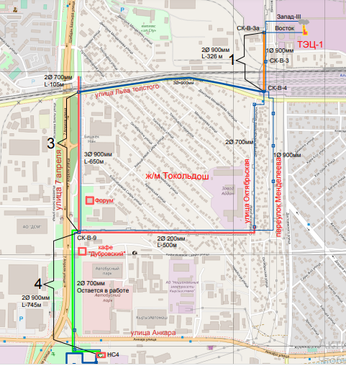

Приложение 3. Мониторинг строительных работ

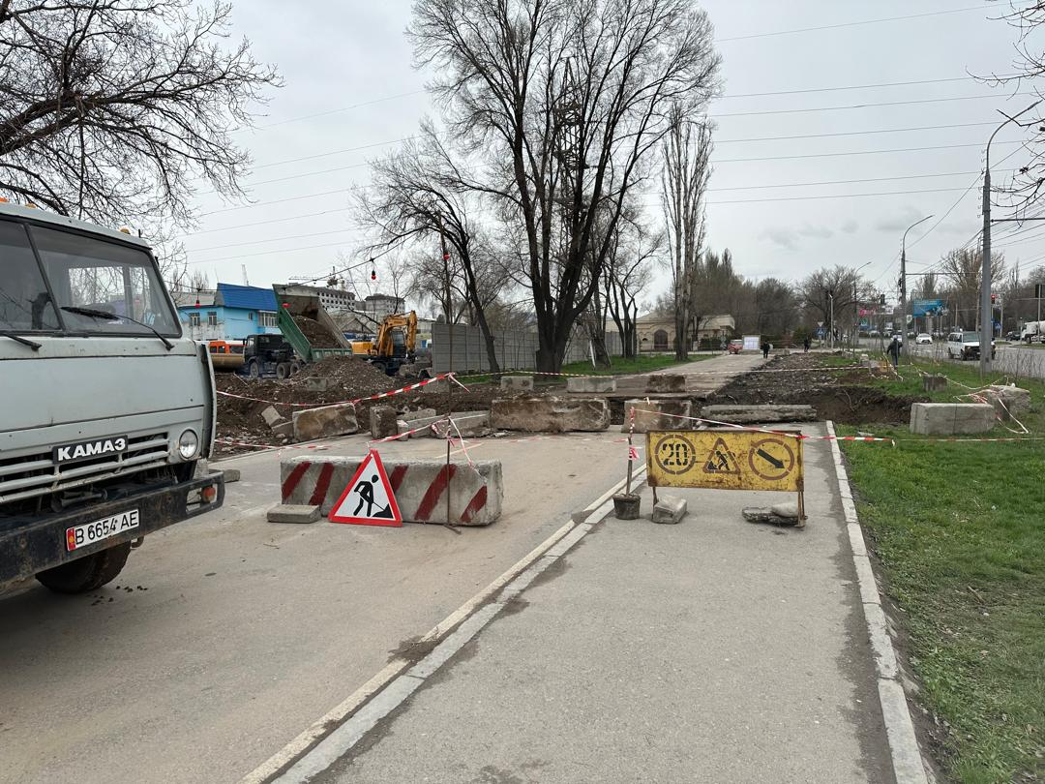
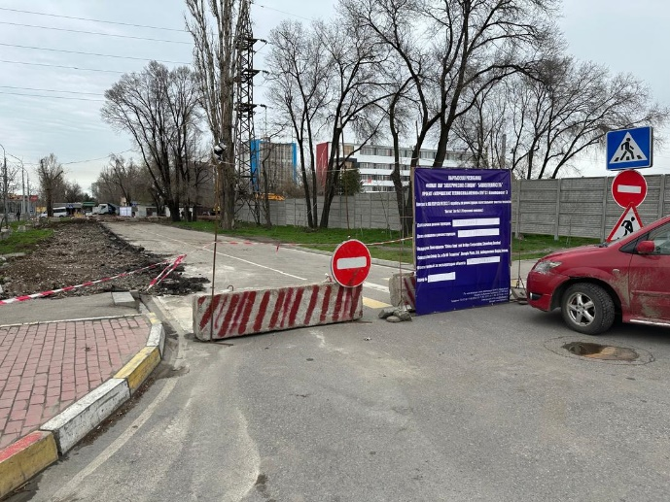
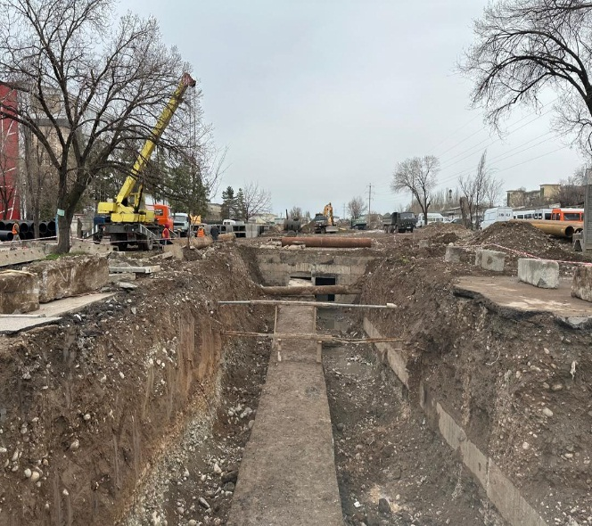
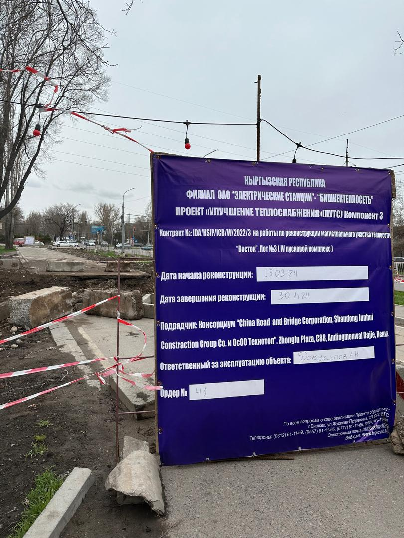
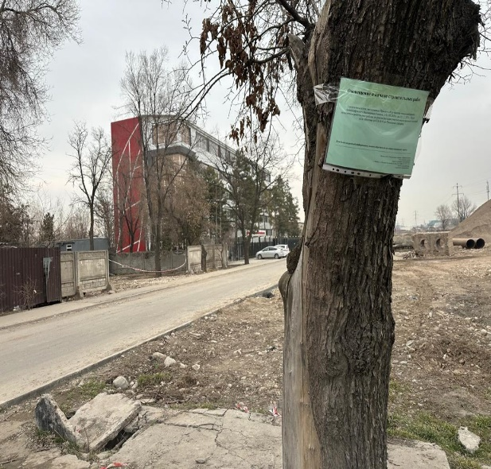
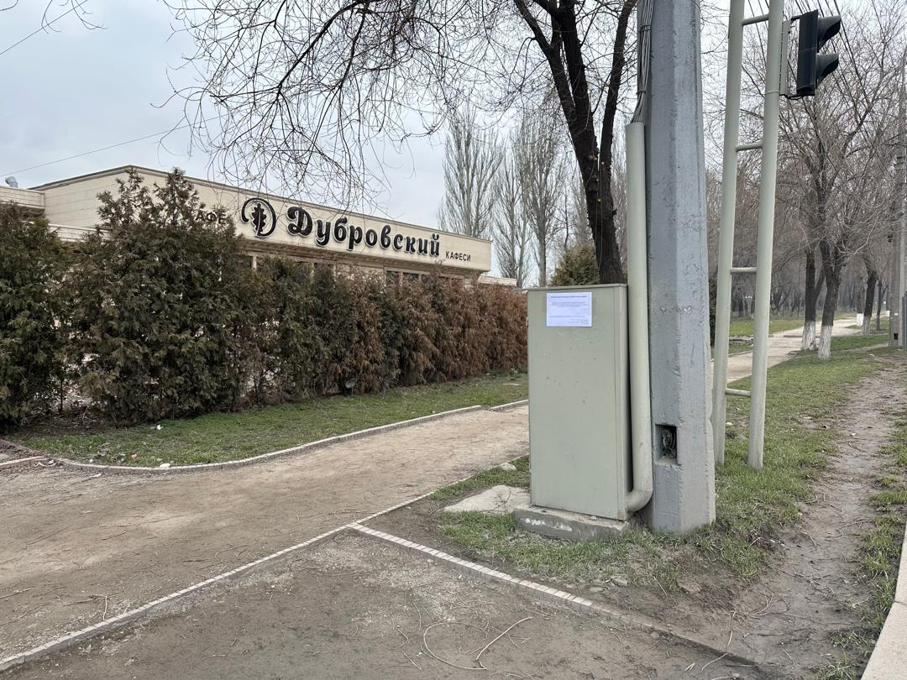

Приложение 4. Мониторинг установки ИТП

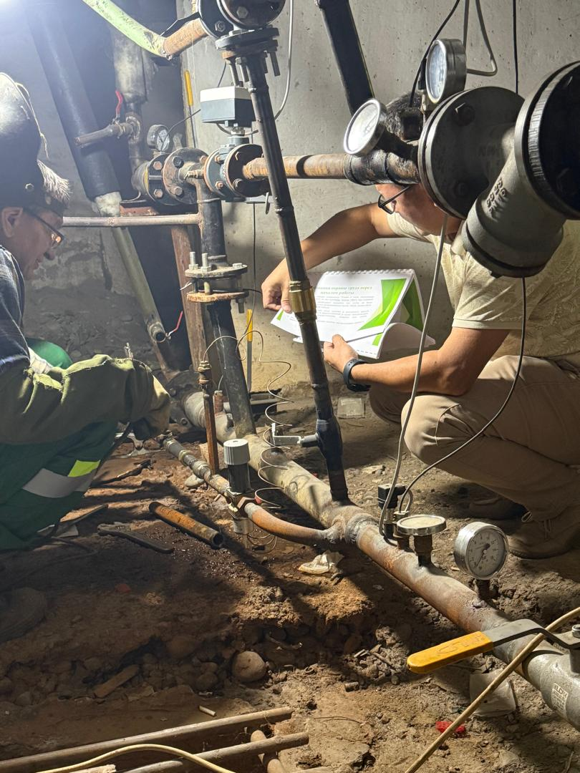
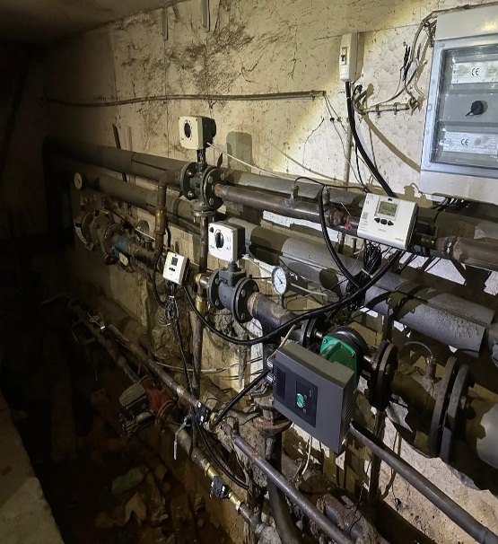
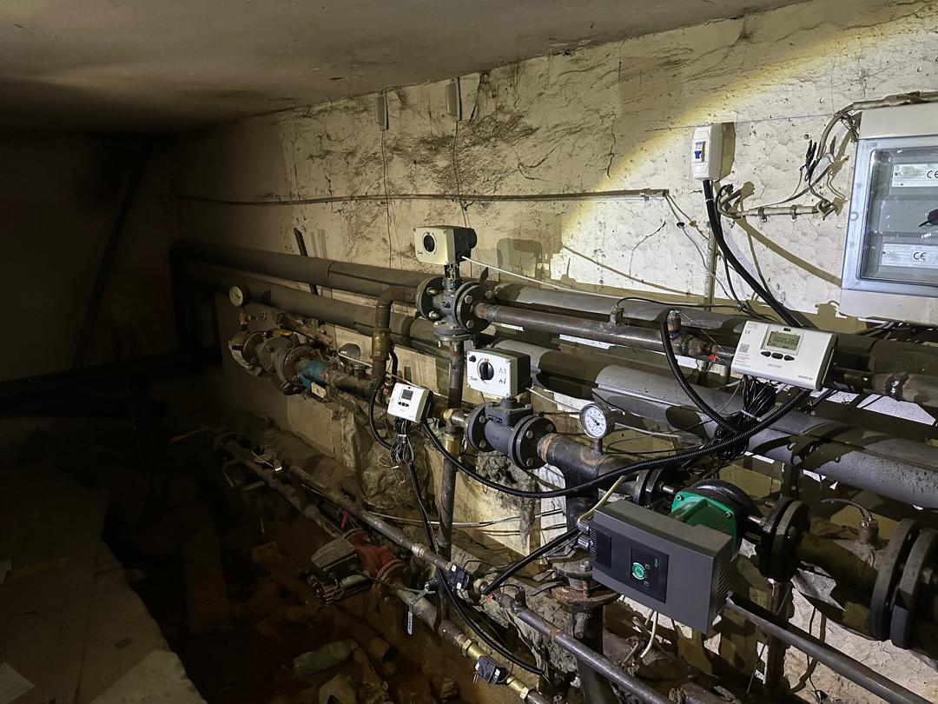
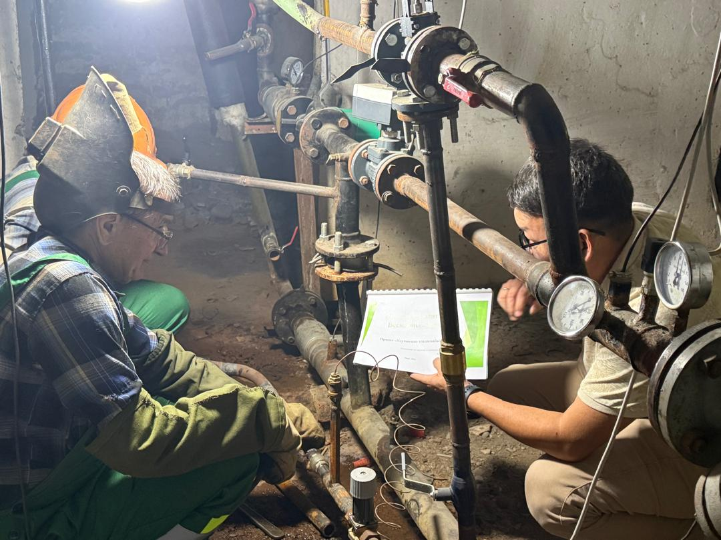
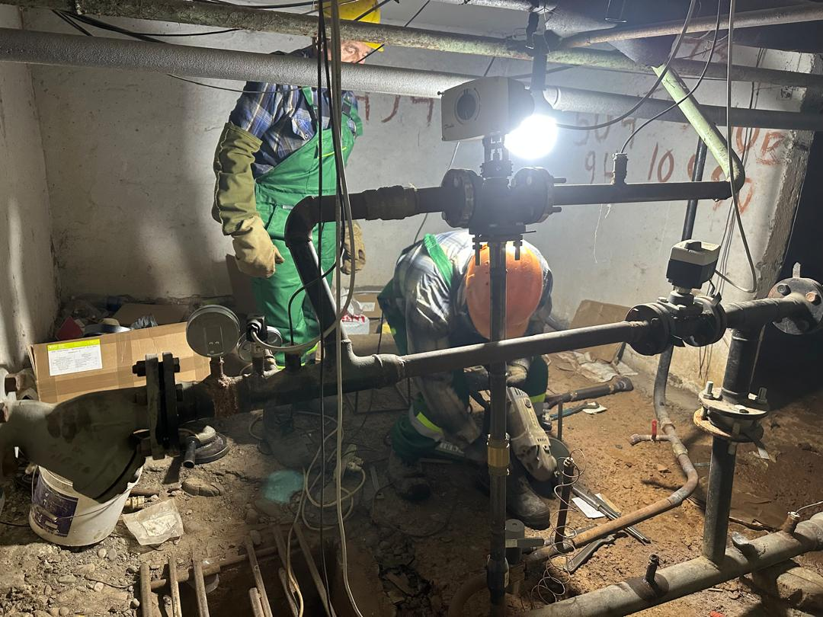
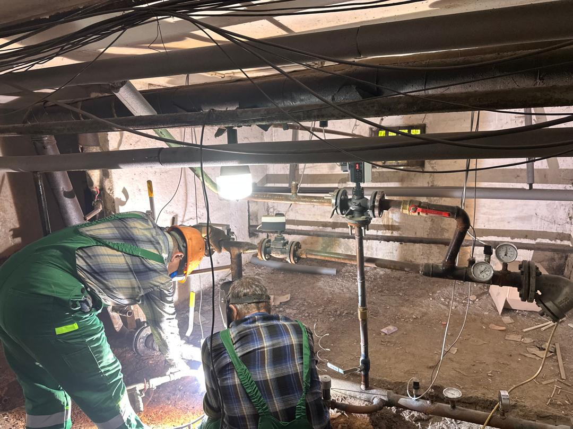

Приложение 5. Акт выполненных работы
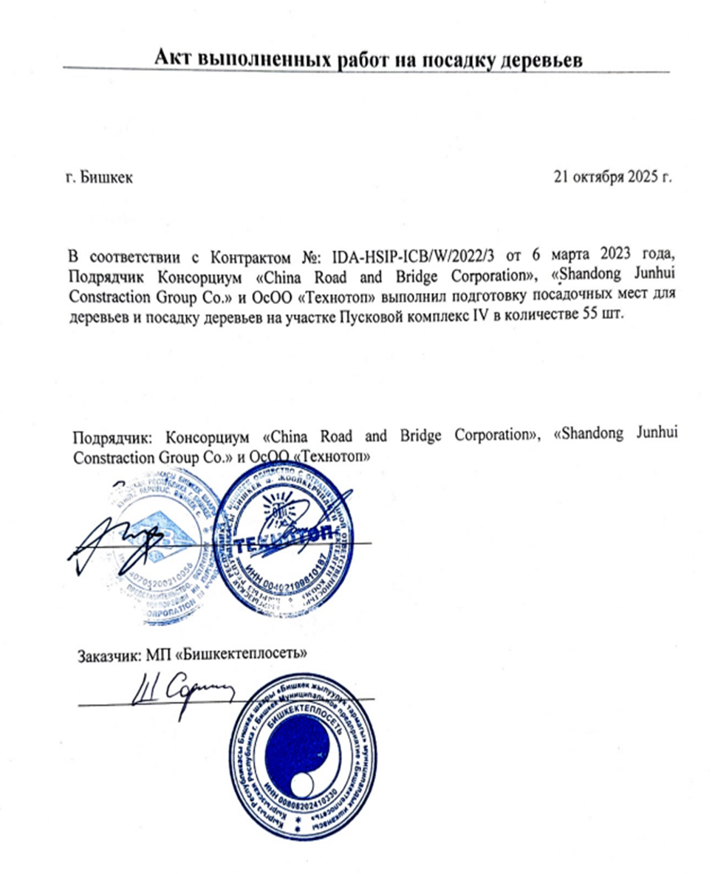

Приложение 6: Фото посадки деревьев
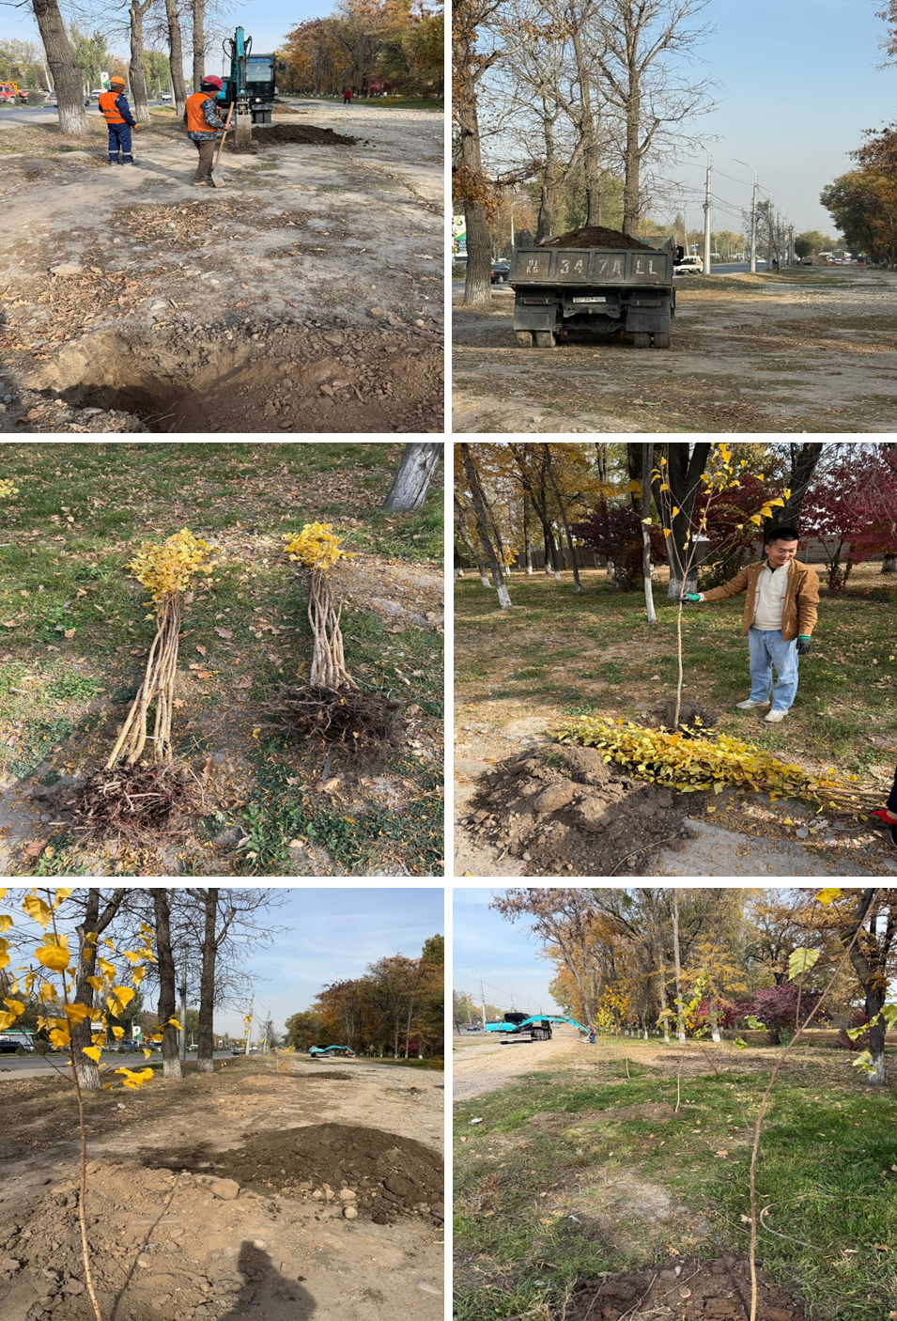

Приложение 7: Электронный журнал жалоб/ обращений
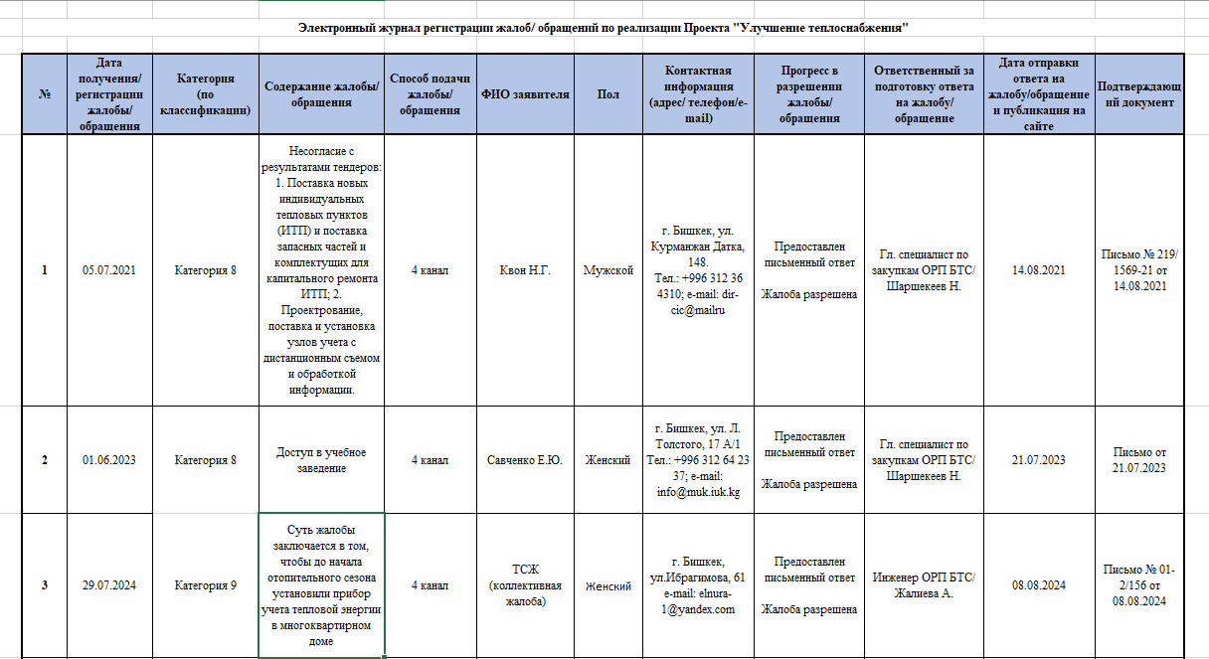

Приложение 8. Полученный опыт

В ходе реализации проекта были получены ценные практические знания и управленческие навыки, которые могут быть использованы при выполнении аналогичных проектов в будущем. Основные извлеченные уроки и опыт включают следующее:
Комплексный подход к модернизации тепловых сетей
Модернизация трубопроводов тепловой магистрали показала, что планирование и точная координация между подрядными организациями, проектировщиками и эксплуатационными службами являются ключевыми факторами успешного выполнения работ в срок и с минимальными рисками для потребителей. Также был получен опыт проведения работ в условиях плотной городской застройки и с учетом существующей инфраструктуры.
Особенности внедрения ИТП в жилых домах
Установка новых индивидуальных тепловых пунктов (ИТП) и модернизация существующих позволили накопить знания в части технической интеграции нового оборудования в действующие системы. В частности, была отработана схема согласования с управляющими компаниями и жильцами, а также решены вопросы, связанные с минимизацией неудобств для жителей при проведении работ.
Точность учета и повышение энергоэффективности
Опыт установки приборов учета тепла и горячей воды подтвердил важность правильного выбора и настройки оборудования. В процессе реализации были выявлены и устранены типовые ошибки проектирования, что в будущем позволит повысить точность учета и сократить потери ресурсов. Кроме того, установка счетчиков способствует формированию у потребителей более ответственного отношения к потреблению энергоресурсов.
Организация проектных и строительно-монтажных работ
Проект дал практический опыт в организации строительно-монтажных работ с соблюдением графиков и нормативных требований. Особое внимание уделялось вопросам безопасности, охраны труда и контролю качества на всех этапах реализации.
Взаимодействие с заинтересованными сторонами
Одним из важных аспектов, полученных в рамках проекта, стало улучшение навыков взаимодействия с различными заинтересованными сторонами — от органов местного самоуправления до жителей домов. Налаженное информационное сопровождение и прозрачность процессов позволили повысить уровень доверия к проекту.

http://teploseti.kg/content/articles_view/895
http://teploseti.kg/content/articles_view/895
http://www.teploseti.kg/content/page/76
http://www.teploseti.kg/content/page/76
http://www.teploseti.kg/content/page/76
http://www.teploseti.kg/content/page/76
http://www.teploseti.kg/content/page/76

